安全型静脉留置针全球市场总体规模
安全型静脉留置针是一种用于静脉输液治疗的医疗器械，设计上采用了特殊的安全防护措施，以减少医护人员在操作过程中的针刺伤害风险，并提高患者使用过程中的安全性。
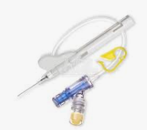
根据QYResearch最新调研报告显示，预计2029年全球安全型静脉留置针市场规模将达到10.69亿美元，未来几年年复合增长率CAGR为5.67%。

安全型静脉留置针，全球市场总体规模
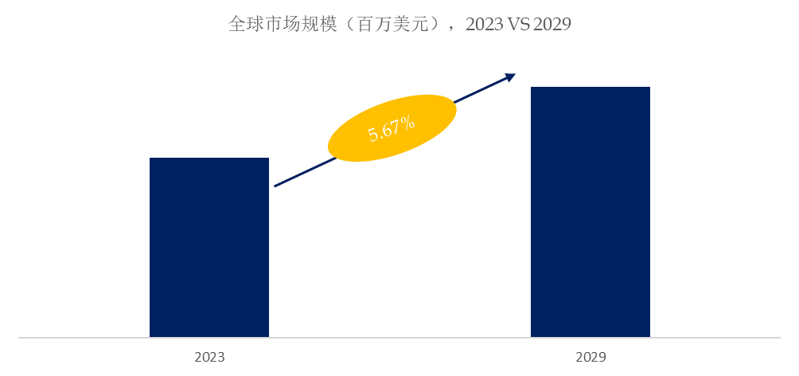
如上图表/数据，摘自QYResearch最新报告“全球安全型静脉留置针市场研究报告2023-2029.

全球安全型静脉留置针市场前10强生产商排名及市场占有率（基于2023年调研数据；目前最新数据以本公司最新调研数据为准）
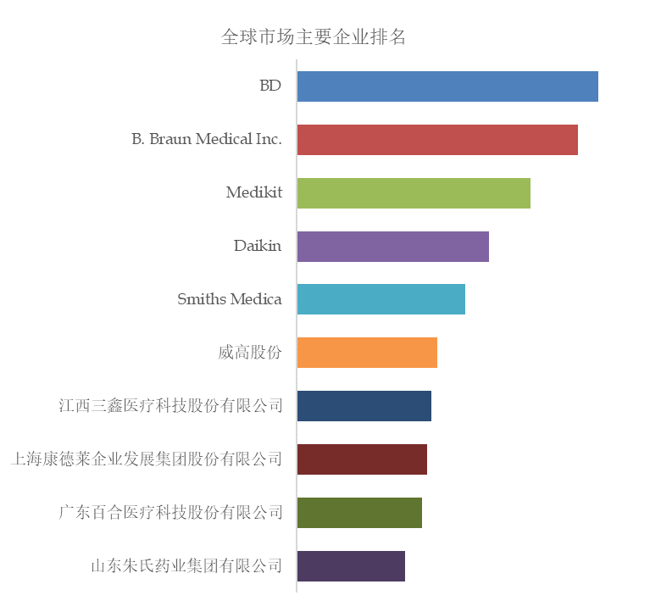
如上图表/数据，摘自QYResearch报告“全球安全型静脉留置针市场研究报告2023-2029，排名基于2022数据。目前最新数据，以本公司最新调研数据为准。
全球范围内，安全型静脉留置针主要生产商包括BD，B. Braun Medical Inc.，Medikit，Daikin，Smiths Medica，威高股份，江西三鑫医疗科技股份有限公司，上海康德莱企业发展集团股份有限公司，广东百合医疗科技股份有限公司，山东朱氏药业集团有限公司等，其中前五大厂商占有大约21.33%的市场份额。

主要驱动因素:
1.患者体验改善：安全型静脉留置针可降低重复穿刺的疼痛感，提升患者舒适度，从而提高患者满意度和依从性。
2. 医院感染控制：由于安全型静脉留置针能减少穿刺次数，降低交叉感染风险，所以符合医院感染控制政策和高标准要求。
3. 政策法规推动：政府和医疗机构对医疗安全的严格法规和标准，以及对医疗器械质量和安全性的监管要求，有力推动了安全型静脉留置针的使用。
4. 技术创新与市场竞争：医疗设备制造商不断研发新产品，通过技术创新提高留置针的使用便捷性、安全性及有效性，以满足市场需求和提高竞争力。
主要阻碍因素:
1. 成本因素：相比于传统静脉留置针，安全型产品可能因附加的安全设计和工艺技术导致成本增加，对于成本敏感的医疗机构而言，可能会影响其采购意愿。
2. 技术与操作培训：新产品的引入需要对医护人员进行额外的技术培训，部分医疗机构可能因为培训成本、人员流动性等因素而犹豫。
3. 产品可靠性与适应性：虽然安全型静脉留置针在理论上具有很多优点，但实际使用中可能遇到不同患者体质、血管状况以及操作手法差异带来的适用性问题，需要产品不断改进以适应更广泛的应用场景。
4. 市场认知与接受度：部分医疗机构或医护人员可能对新产品的性能、效果持保守态度，需要一定时间去熟悉和接受。
5. 医疗保健系统资源配置：在资源有限的医疗保健系统中，有限的预算分配和采购策略可能使医院优先考虑更为基本的医疗需求，而非立即更新至最新一代的安全型静脉留置针。

本文作者
赵雅萍
主要作者
电子和半导体领域资深分析师

QYResearch企业简介
QYResearch(北京恒州博智国际信息咨询有限公司)成立于2007年，总部位于美国洛杉矶和中国北京。经过连续16年多的沉淀，QYResearch已成长为全球知名的、面向全球客户提供细分行业调研服务的领先咨询机构；业务遍及世界160多个国家，在全球30多个国家有固定营销合作伙伴，在美国、日本、韩国、印度等有分支机构，在国内主要城市北京、广州、长沙、石家庄、重庆、武汉、成都、山西大同、太原、昆明、日照等地设有办公室和专业研究团队。
QYResearch是全球知名的大型咨询公司，行业涵盖各高科技行业产业链细分市场，横跨如半导体产业链（半导体设备及零部件、半导体材料、集成电路、制造、封测、分立器件、传感器、光电器件）、光伏产业链（设备、硅料/硅片、电池片、组件、辅料支架、逆变器、电站终端）、新能源汽车产业链（动力电池及材料、电驱电控、汽车半导体/电子、整车、充电桩）、通信产业链（通信系统设备、终端设备、电子元器件、射频前端、光模块、4G/5G/6G、宽带、IoT、数字经济、AI）、先进材料产业链（金属材料、高分子材料、陶瓷材料、纳米材料等）、机械制造产业链（数控机床、工程机械、电气机械、3C自动化、工业机器人、激光、工控、无人机）、食品药品、医疗器械、农业等。

